**社區生活營感人故事-永康國小**

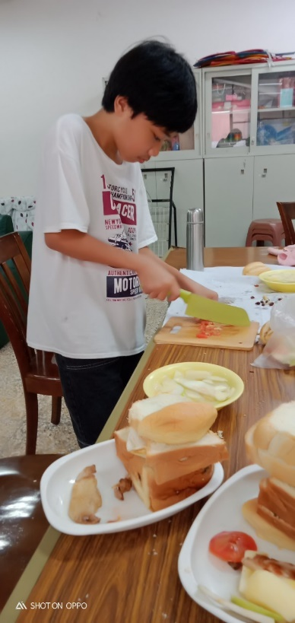他-是一位新住民又單親的孩子，由於媽媽上晚班又語言不通，所以我們讓這位小男生參加我們的社區生活營。

剛開始，他總是默默不語，也很少跟同學互動，跟他說話總要比手畫腳，因此他總是在角落靜靜地待著。後來，我們把情形告知烹飪老師，老師將孩子們分組，與跟孩子比手畫腳或是國英語並行，漸漸的孩子有了反應。

每次需要拿飲用水時，我們就會固定請他幫忙；每次我們完成一件成品後，老師會請他拿上來給其他老師們分享，讓他漸漸融入人群。

現在，每次到了上課時間，它會自動在教室前等待，甚是跟同學有說有笑，完成成品或更會帶回去跟媽媽分享，媽媽非常開心呢!現在新的學期開始，還跑來問我們還有烹飪課可以上嗎?從他的談話中，我知道我們成功了!